**EEM 474 Final Yaz 2011 17-08-2011**

1)Bir elekterik devresinde, yük uçlarındaki gerilim ve çekilen akım verilmiştir. Yük üzerinde harcanan gücü yazınız. **(7P)**



2) Verilen devrede Giriş gerilimi sinüsoidal dalga olduğuna göre,

T1 anahtarlama elemanı üzerindeki gerilim dalga şeklini çiziniz. **(8P)**

Cevap 3)

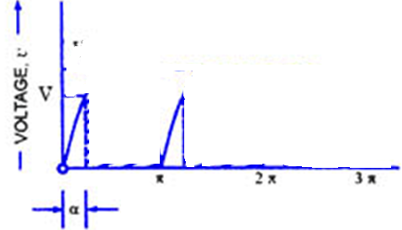

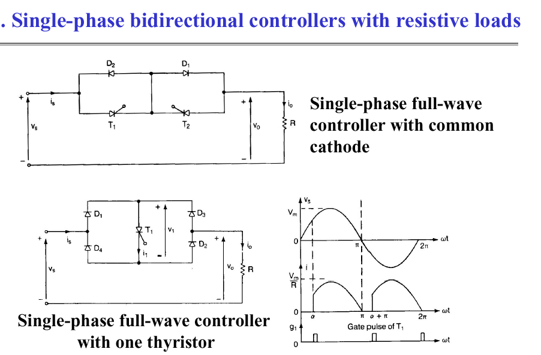

3) Verilen bloklardan(A,B….E) seçerek ve birleştirerek 50 HZ şehir şebekesinden frekans ve gerilimi ayarlı AC gerilim elde ediniz. Her durum için genlik ve frekansın hangi bloktan ayarlandığını belirtiniz. **(3 yöntem)**

Örneğin K+M+T Gerilim ayarı K’dan ve genlik ararı T’den **(9P)**

Sinüzoidal PWM inverter **(D)**

Kare dalga üreten inverter **(E)**

Kontrollü AC/DC **(A)**

DC/DC Buck converter **(C)**

Kontrolsüz AC/DC **(B)**

Cevap 1 – A+E (Genlik (A) frekans (E)

2- B+C+E : Genlik (C), Frekans ( E )

3- B+D Genlik ve frekans (D)

4) Seri ve paralel doğrusal gerilim düzenleyicinin (regulator) genel yapıları verilmiştir. Her durum için verimin maksimum olması için gereken şartları yazınız. **(10P)**

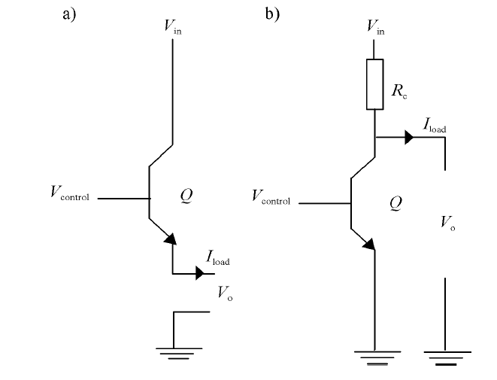

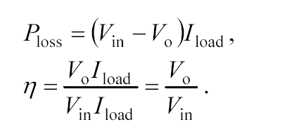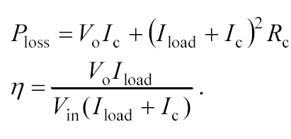

5)Verilen AC/DC dönüştürücü devrelerinde, R’nin üzerindeki gerilim dalga şeklini, ilgili devrenin altında çiziniz. (giriş sinüzoidal dalgadır, tetikleme açısı = α, π+ α) **(9p)**

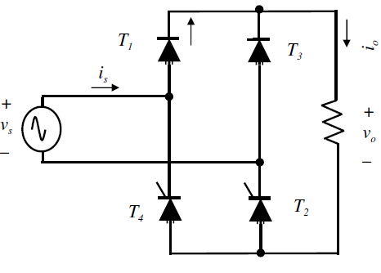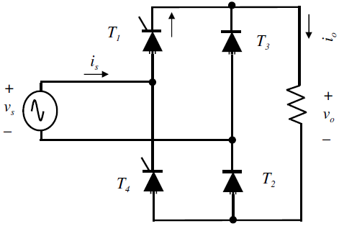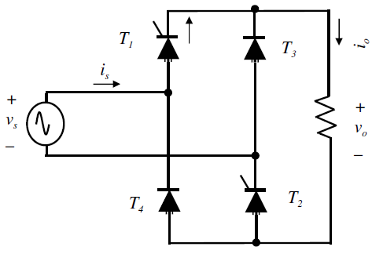

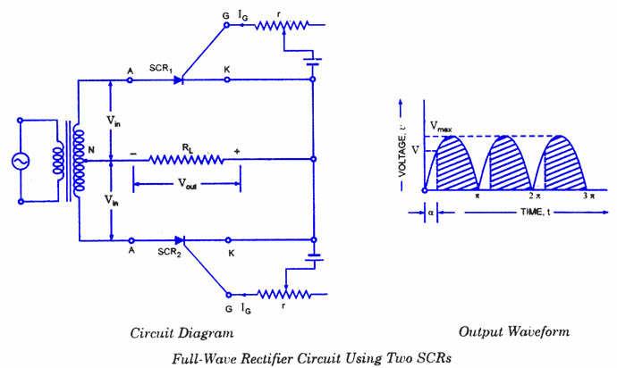  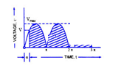

6) Tristöru iletime geçerken (Turne ON: di/dt’ye karş) ve kesime giderken (Turne off: dv/dt’ye karşı) koruyan, detaylı koruma devresini ( snubber) **(8P)**

Cevap:

7) Verilen devreye, şekildeki kontrol darbeleri uygulanmıştır., VA, VB, VAB

gerilim dalga şekillerini çiziniz. (Yük = R) (**8P)**

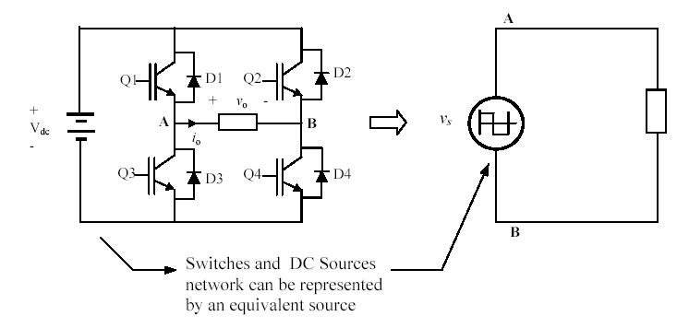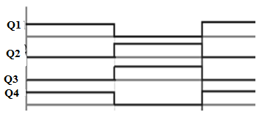

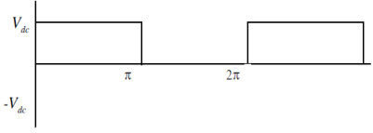

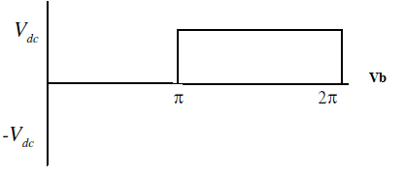

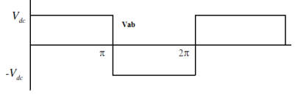

8) Buck-boost converter için ΔL değerini elde ediniz.  **(8P)**

9)Tek fazlı DC/AC evirici devresinde, yük üzerindeki gerilim dalga şekli verilmiştir. Bu gerilimin RMS değerini **γ’**ya göre elde ediniz. **(8P)**

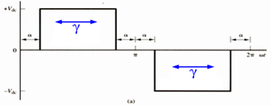



10- Verilen DC/AC devresinde, şekilde gösterilen çıkış gerilim dalgası elde edilmiştir. Her durum için iletimdeki anahtarları yazınız. **(10P)**

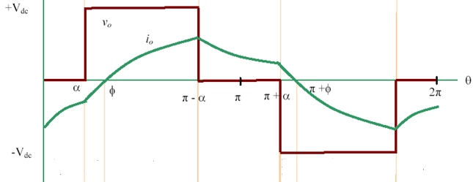

11) Verilen devrede: R3 üzerinde sinüzoidal bir gerilim elde etmek için,

1. Op-Amp tabanlı bir kontrol devresi ( pulse generatotor = Denetim darbeleri üreten) çiziniz. (**LC filtre devresidir**).
2. Eğer “ ma = 0.4” ve f sine = 75 Hz ve mf = 21 ise: V1 (direnç uçlarındaki gerilim) gerilimin frekansını ve genliğini yazınız. **(7P)**



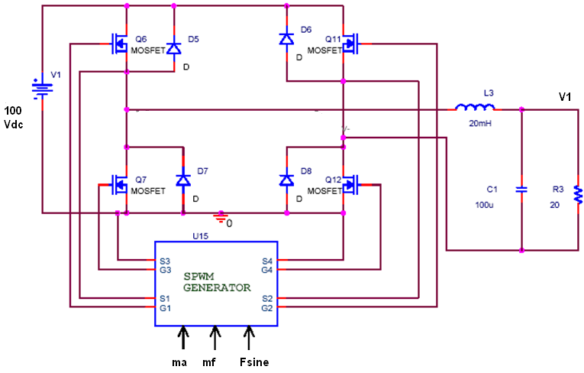V1 = 0.4x 100 = 40 volt f Vo = 75 Hz



12) Verilen devrede çıkış gerilimin RMS değerin genel ifadesini elde ediniz ve α = π/2 için çıkış gerilimin rms değerini hesaplayınız. Geriş gerilim dalga şekli verilmiştir. **(8P)**

